Кейс группы компаний «Арсенал»
О компании:

Группа компаний «Арсенал»
- основана в 2003 году;
- официальный дилер автомобилей Haval, Jetour, JAC, Dongfeng, Evolute, Voyah, Sollers, экстремальной техники - Hisun, Stels, Segway) в Красноярске;
- авторизованный сервисный партнер брендов Audi, Jaguar Land Rover, Nissan, Infiniti, Datsun, Mazda в Красноярске;
- в составе - шоурум электромобилей Mooowru electrocars (премиум-электромобили Lixiang, Zeekr - “параллельный импорт”);
- полноценная экспертность в обслуживании и ремонте электромобилей (с 2017 года работаем с электромобилями).

Сайт:
https://career-agroup.ru/ - HR-сайт
основной сайт - в разработке (на реновации)

Ситуация на рынке:
19 новых китайских автомобильных брендов официально вышли на рынок России в 2023 году.
35 - суммарное количество автобрендов из КНР, официально представленных В РФ.

С учетом автомобильных брендов, представленных неофициально (“параллельный импорт”), число китайских автобрендов в России - более 60.

На сегодня, европейские, корейские и японские автопроизводители официально не работают с российским рынком.

Поставки при помощи параллельного импорта - доступны, но:
- на привезенные “серым” способ авто не распространяется гарантия производителя;
- высок риск дефицита запчастей;
- утилизационный сбор = удорожание автомобиля;
- запрещен импорт автомобилей с ДВС, гибридов и электромобилей с объемом двигателя более 1,9л из Японии.

Таким образом, основной объем продаж новых автомобилей в России (за исключением АВТОВАЗА), приходится на 3 китайских бренда, уже знакомых российским потребителям - Chery, Geely, Haval.

Динамика изменения индекса заметности и доверия автовладельцев выглядит так:

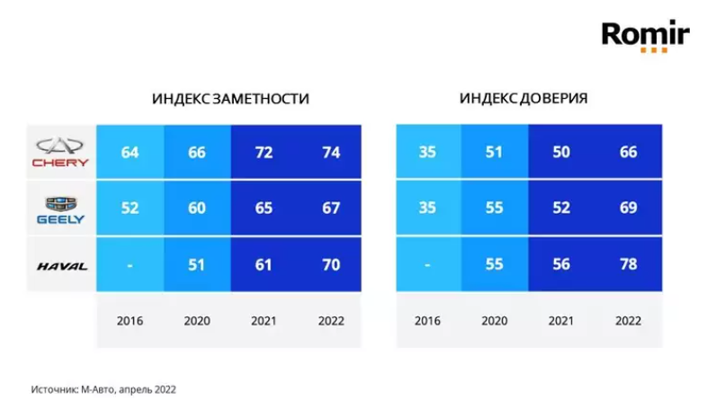

Однако опросы потребителей показывают, что настороженное отношение к покупке китайских автомобилей
в России сохраняется:

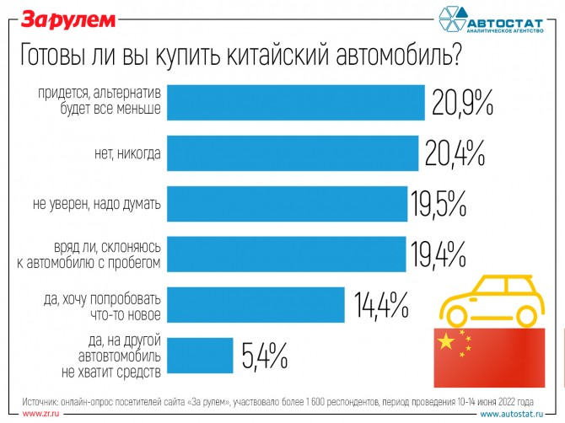

Для справки - как выглядел индекс доверия в брендам автомобилей в 2021 году:

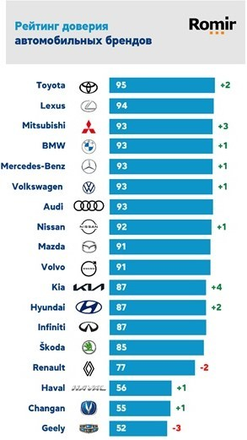

Проблематика:

Несмотря на активное развитие, стремительно растущее качество и технологичность китайских автогигантов, потенциальные автовладельцы по-прежнему настороженно относятся к возможности приобретения автомобиля китайского бренда.

Кроме того, выход на рынок новых брендов из КНР не всегда сопровождается охватными рекламными или PR-кампаниями, т.е. узнаваемость большей части новых автобрендов - относительно невысокая.

Значительное отрицательное влияние на репутацию китайских автобрендов оказывают полупрофессиональные и заказные видеообзоры автоблоггеров, а также сложившееся мнение о китайских автомобилях как о “недолговечных, некачественных” - на примере ранних Lifan.

Задание:
Учитывая описанные далее ограничения, сформировать пул онлайн и офлайн-мероприятий для повышения узнаваемости и увеличения продаж автомобильных брендов Jetour, JAC и Dongfeng (выбрать 1 бренд) на территории Красноярского края, Хакассии и Тувы.

Ограничения:
- географическая привязка - ограничиваемся только указанными в задании территориями. Выход на другие локации запрещен дистрибьюторами брендов;

- срок реализации проекта / проектов - до 3 месяцев;

- вся коммуникация должна строиться от имени автомобильного дилера выбранной марки в ГК Арсенал, (в условиях, когда у импортера марки минимальная рекламная активность=минимальный бесплатный охват у дилера)
- выход через блоггеров и ЛПР обязательно должен быть оформлен с учетом закона о маркировке рекламы;
- действуют жесткие ограничения по бюджету: масштабные дорогостоящие мероприятия или охватные рекламные кампании маловероятны к реализации);
- необходима оцифровка не только охвата, но и полученных результатов, и четкие критерии оценки эффективности проведенных мероприятия.

Контакты для связи:

Алёна Долгова, руководитель отдела маркетинга ГК “Арсенал”
naumova@agroup-ltd.ru

Артём Хангереев, бренд-менеджер направления Haval, Dongfeng, Sollers
hangereev@agroup-ltd.ru

